IMÁGENES DE LOS RETOS 3 Y 4

Maquina desplegada y corriendo aplicación

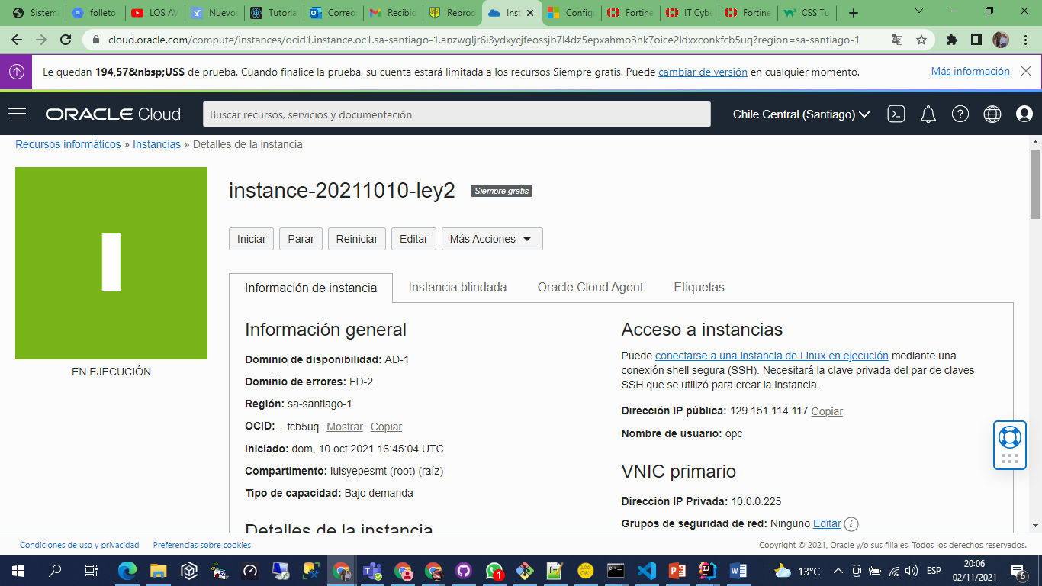

Las reglas de la subred

}

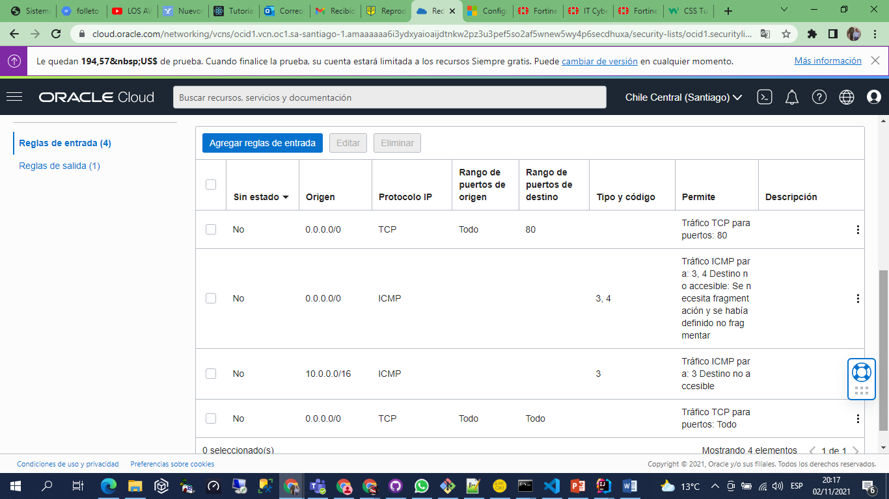

Programa en ejecución en la maquina

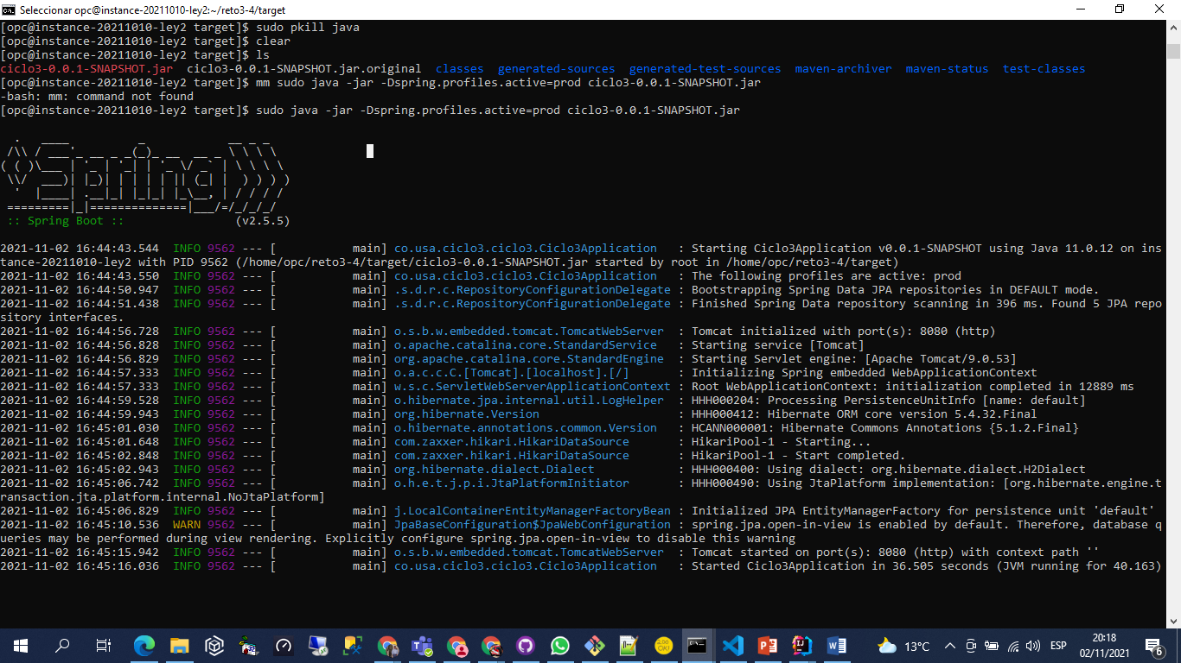

Aplicadion corriendo de modo local

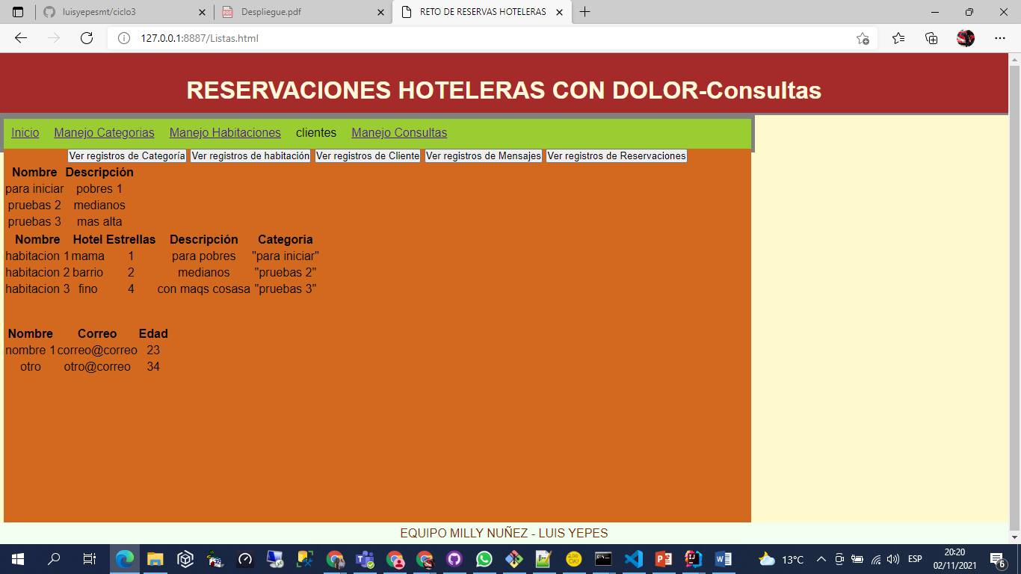

En el explorador

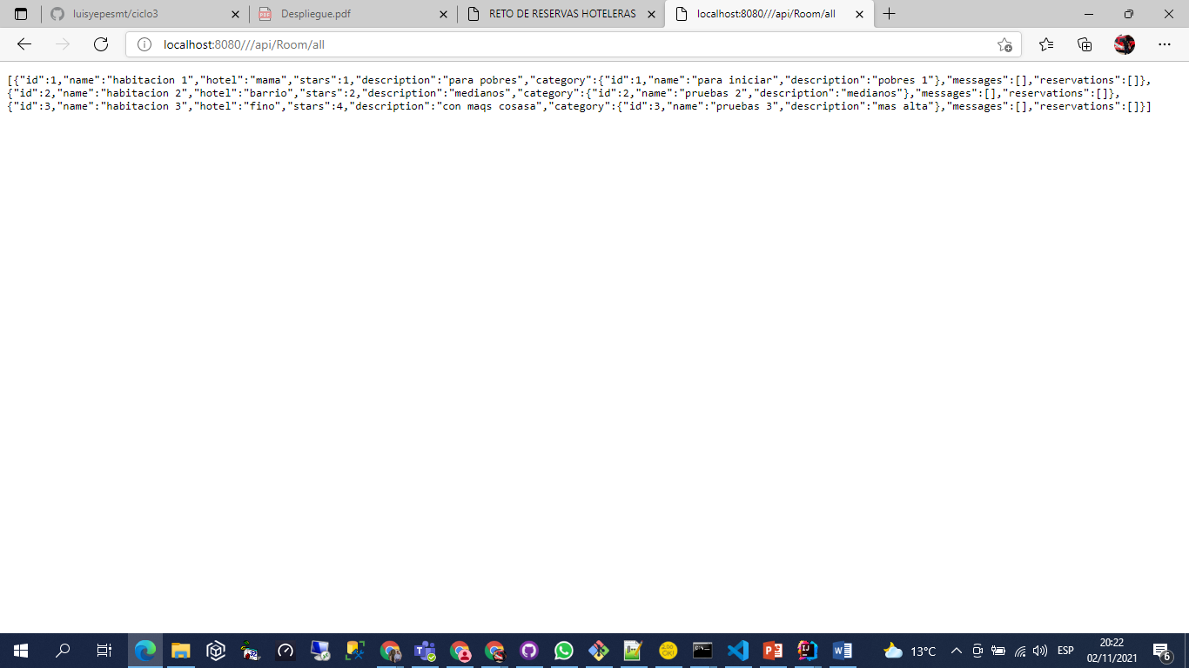

Funcionando

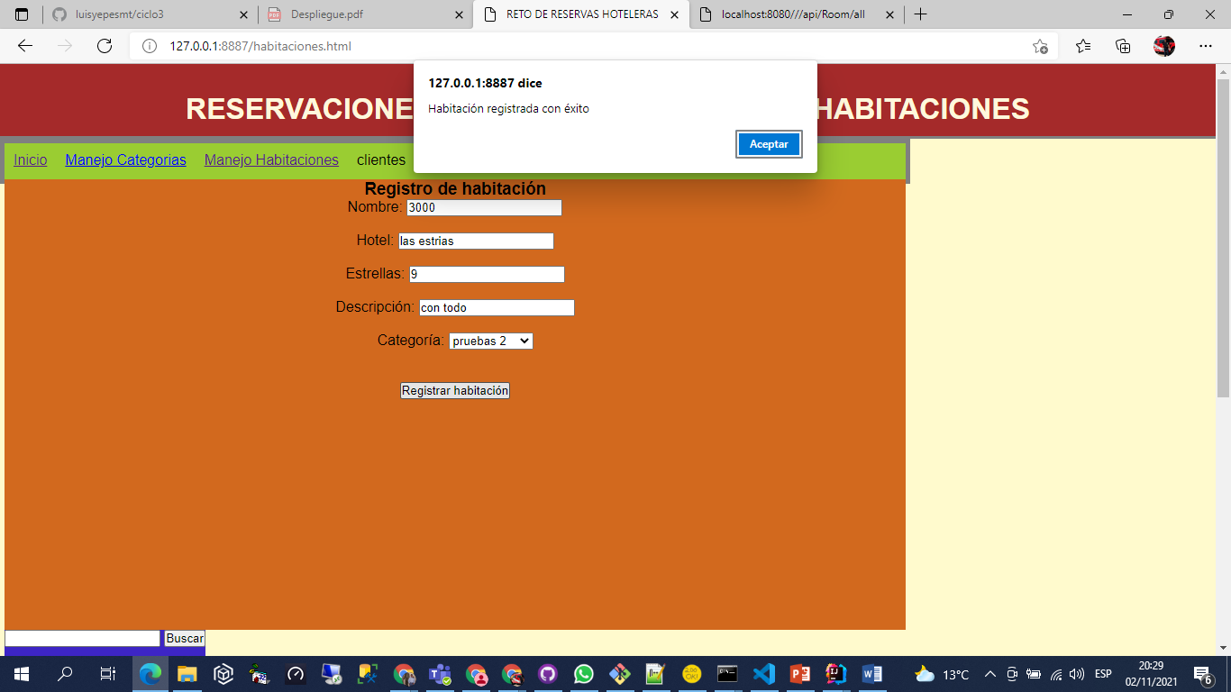

COMPAÑERA Milly Nuñez

Realizo pruebas iniciales y había iniciado pero después se daño

